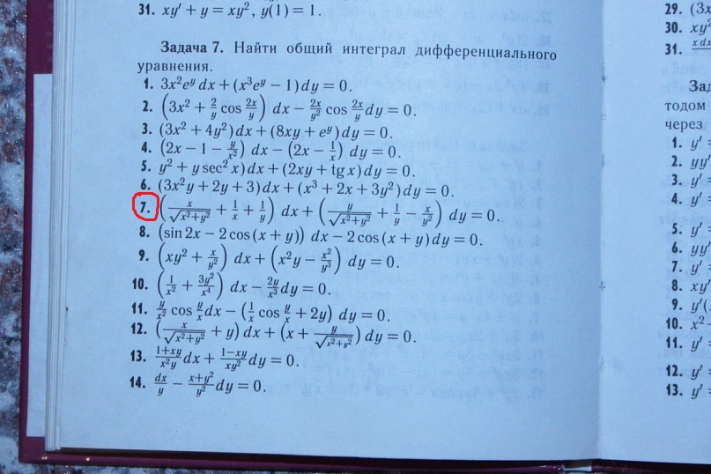

Решить методом Бернулли и методом Лагранжа

